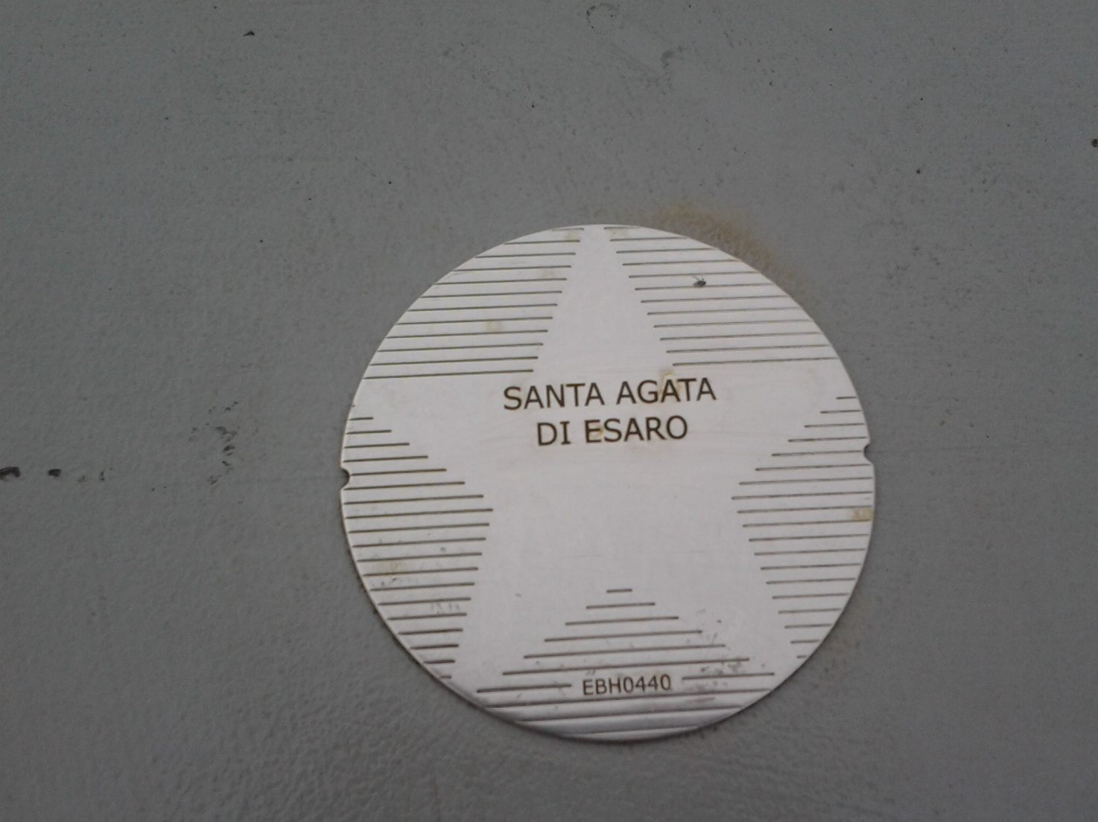
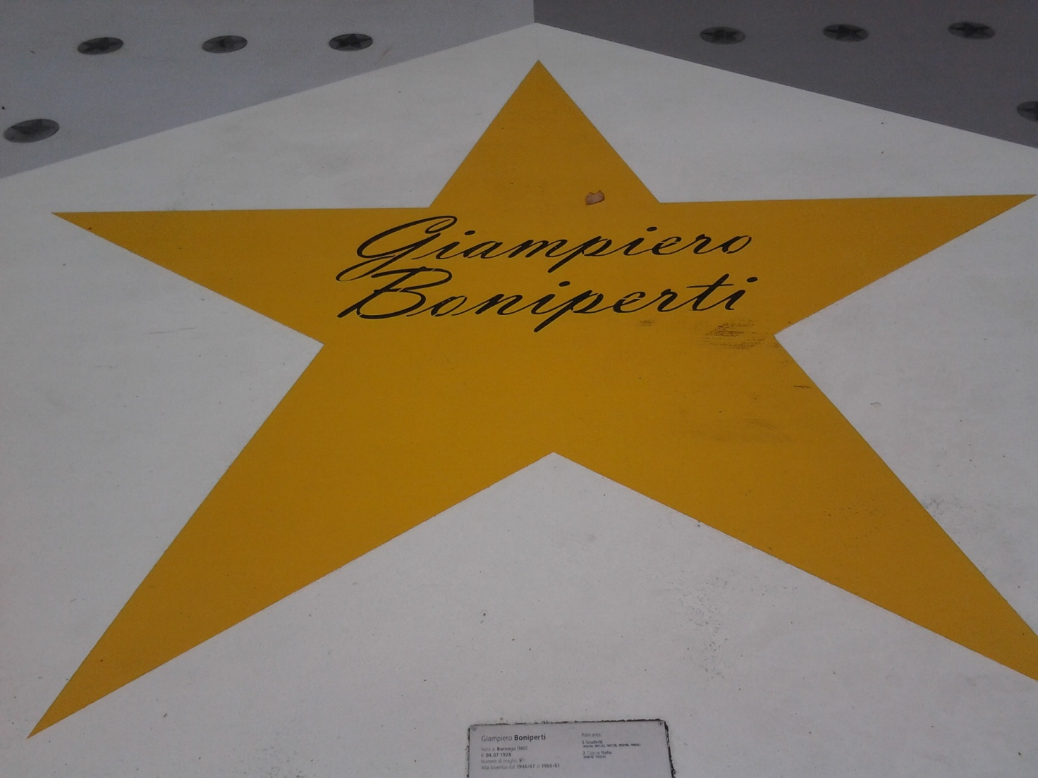
Juventus Stadium Torino
Tribuna Est - 2° anello
La maxi stella di Giampiero Boniperti
La nostra stella
Juventus Stadium Torino
Tribuna Est - 2° Anello

